Звіт про проведення тижня безпеки дорожнього руху

«Безпека на дорозі – безпека життя»
в Комунальному закладі «Куп’янска спеціальна школа» Харківської обласної ради з 11.11.2019 по 15.11.2019
Мета:
- поглибити знання учнів про правила дорожнього руху ;
- формувати почуття відповідальності, дбайливого ставлення до свого здоров’я під час дорожнього руху;
- виховувати навички виконання основних правил поведінки учнів на вулиці, дорозі, з метою попередження дитячого дорожньо-транспортного травматизму;
- спрямувати корекційну роботу на розвиток уваги, кмітливості, пам’яті.
Роботу сплановано за окремим планом так, щоб заходи охоплювали різні сфери діяльності учнів, були цікавими, сприяли розвитку творчих здібностей.
Тиждень розпочався з прес-конференції «Безпека на дорозі – безпека життя».
Мета заходу: поглибити знання учнів про правила дорожнього руху; повторити основні правила пішоходів, велосипедистів, мотоциклістів, пасажирів, водіїв; сприяти розвитку мислення, мовлення, пам’яті, навичок поведінки на дорозі; виховувати повагу до оточуючих, увагу.
Щоб попередити дорожньо-транспортні пригоди, небезпеку для здоров’я і життя, треба дуже добре знати та дотримуватися правил дорожнього руху.
Вивчення та чітке дотримання правил вуличного руху — основне завдання всіх учасників руху: водіїв, пішоходів, пасажирів.
Світлофор потрібен всім:
І дорослим, і малим.
Друзі, він багато може,—
Пішоходам допоможе
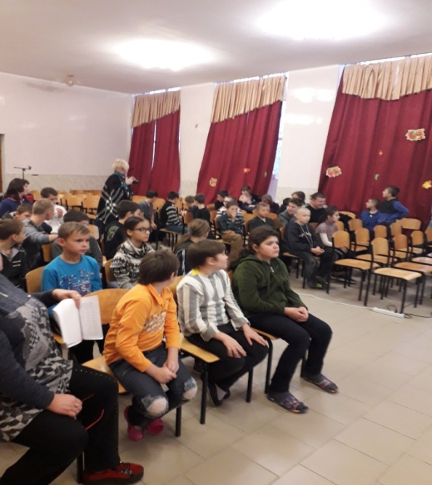
Дуже цікаву інформацію про види транспортних засобів підготувала завідувач бібліотеки Петренко К.П., продовжила її виступ вихователь Старагіна І.В., яка розповіла дітям правила дорожнього руху велосипедистів. Після отриманої інформації діти відпочивали, граючи в цікаві ігри «Сигнали світлофора», «Автомобіль для вовка», які підготувала вихователь Трещова Т.Б.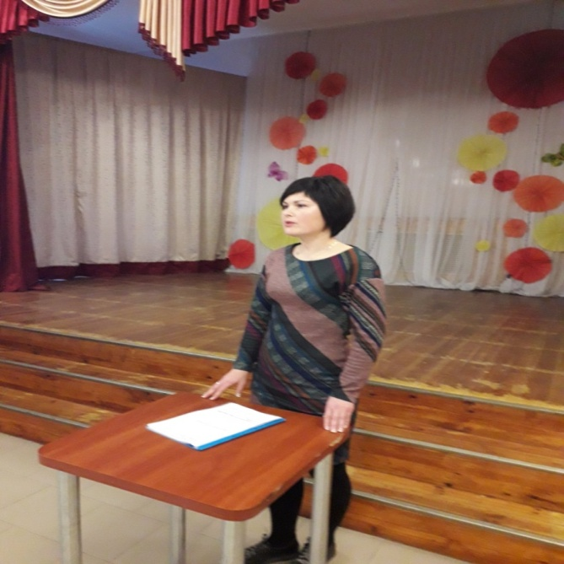
Підсумок – перегляд відеоролика «П’ятихвилинка з Робіком», вікторина «Мій друг – дорожній рух», яку підготувала Мартиненко Л.О.
Хаукаст 1-4 класи «Обов’язки і права пішоходів»
Мета заходу: переглянути презентації, які містять інформацію про види громадського транспорту та засоби безпеки в них, в яких наведені приклади найпоширеніших небезпек, що можуть виникнути на зупинках громадського транспорту, розглянути правила поведінки пасажирів та алгоритм дій у разі аварійної ситуації. Підготували та провели вихователі молодших класів.
Вихователь Смолякова В.О. зробила розробку пам`яток-буклетів «Небезпечні та безпечні місця переходу вулиць нашого міста», разом зі своїми вихованцями розповсюдила буклети серед учнів.
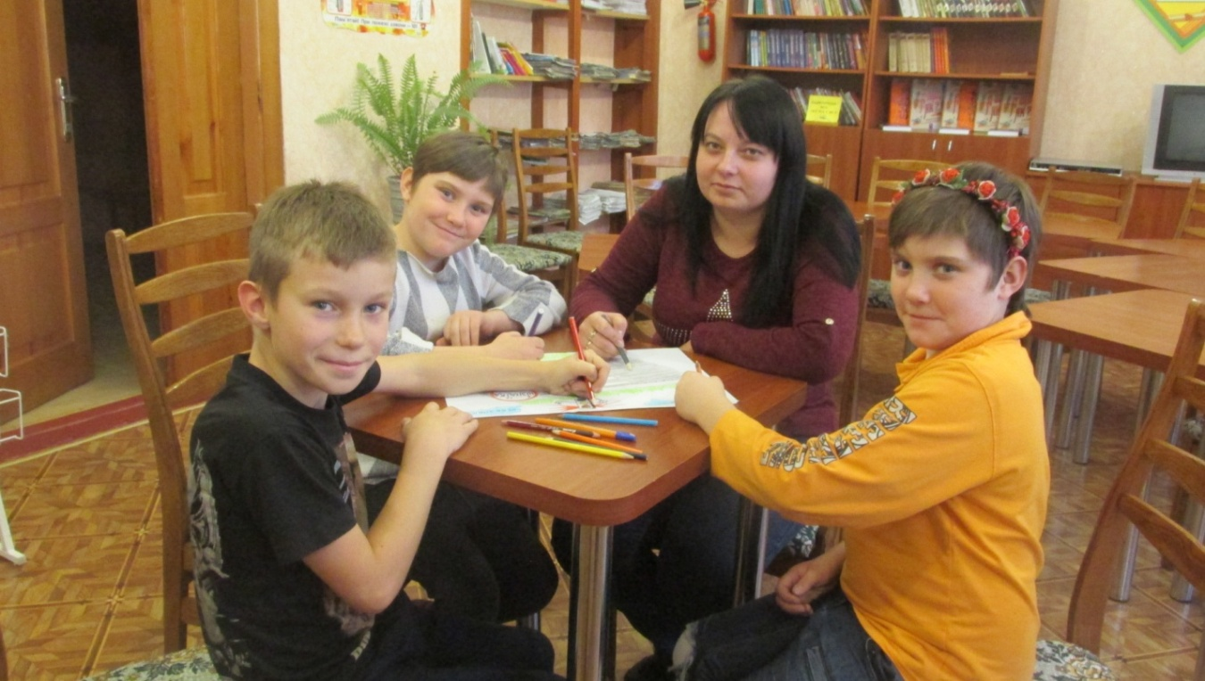
Практичне заняття «Перша медична допомога під час ДТП» провела лікар школи Староверова Л.О.
Мета заходу: у разі дорожньо-транспортної пригоди надавати можливу допомогу потерпілим і повідомити про пригоду міліцію, вивчення пам’ятки правил дорожнього руху.
1. Ходити тротуарами та пішохідними доріжками, дотримуючись правої сторони.
2. Перед тим як переходити через дорогу, вулицю, зупинися та приготуйся до переходу.
3. Іти, а не бігти через дорогу.
4. Стримувати тих дітей, які своєю недисциплінованою поведінкою створюють аварійні ситуації на дорозі.
5. Коли станеш велосипедистом, дотримуйся правил їзди на велосипеді.
6. Узбіччям ходити тільки тоді, коли немає іншого безпечного шляху. Але йти тільки назустріч руху транспорту і в світлу пору доби
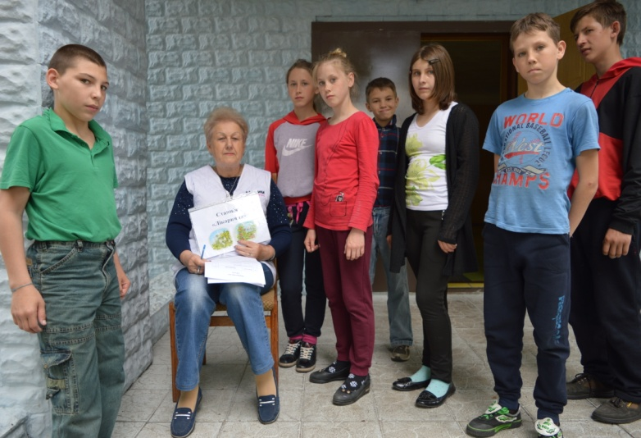
Квест - естафету «Азбука дорожнього руху» (вихователь Трещова Т.Б.)
Мета заходу: закріпити та поглибити знання учнів з правил дорожнього руху; розвивати вміння і навички свідомо дотримуватися правил дорожнього руху; виховувати навички свідомої та дисциплінованої поведінки на вулиці, повагу до оточуючих, увагу, правила ввічливості.
Квест складався із 5 станцій: «Дорожні знаки», «Дорожній патруль», «Поетична», «Ми - велосипедисти», «Загадкова».
Висновок, який зробили діти: ми не можемо уявити свого життя без транспорту, без доріг, світлофорів, пішохідних переходів. Відстані між районами, установами, магазинами такі значні, що подолати їх можна тільки за допомогою транспорту.
Отже, транспорт - наш вірний друг! Але, забуваючи про власну безпеку, нехтуючи правилами дорожнього руху, люди можуть стати жертвою своєї необдуманої поведінки. Адже транспорт може бути не тільки корисним, а й небезпечним, якщо не знаєш правил дорожнього руху.

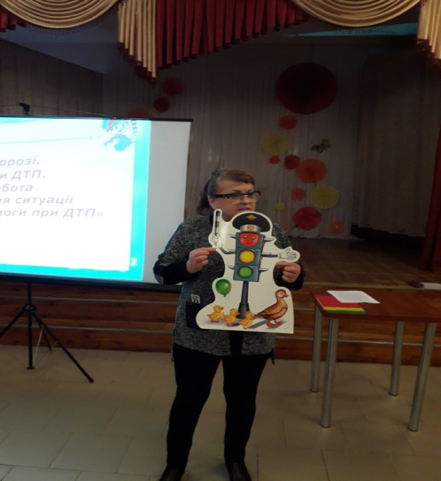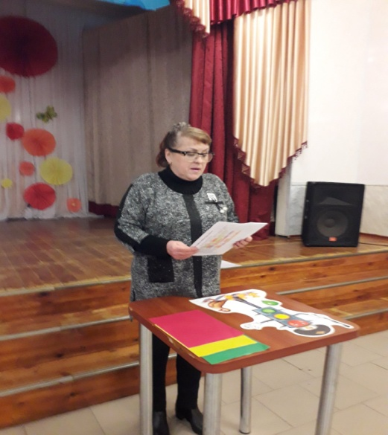
Разом з учнями 2-4 класів вихователь Прибилова О.В. підготувала колаж «Дорожній рух. Безпека. Обережність».
Одним із цікавих і продуктивних видів роботи є створення колажів – різновид проектів. Колаж – це вільна творчість. Цей вид роботи розвиває в школярів кмітливість, уважність, винахідливість, уміння логічно й образно мислити, комбінувати. І звичайно ж, не залишає байдужим жодного учня.
Учні використовували при створенні колажу «Дорожній рух. Безпека. Обережність» вирізки з газет, журналів: фотографії, написи, окремі букви; власні малюнки і написи; графічні ескізи; схеми; кольоровий папір, коректор.
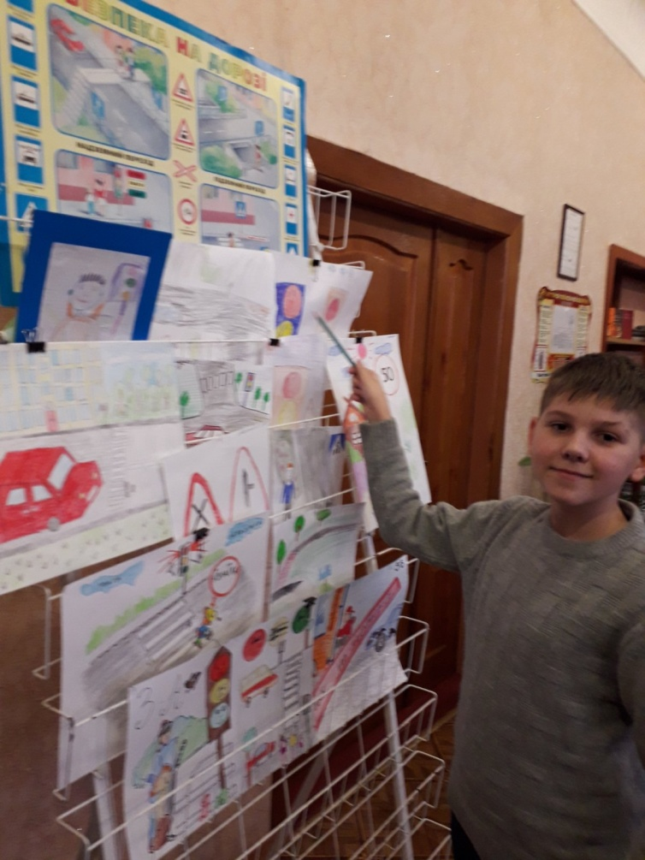
Засідання круглого столу «Актуальні проблеми у сфері
безпеки дорожнього руху»
Мета заходу:
- узагальнення, систематизація та повторення знань з теми «Правила дорожнього руху»;
- наочне засвоєння дорожніх знаків та дорожньої розмітки;
- засвоєння загальної пам’ятки з безпеки дорожнього руху;
- ознайомлення зі стасистикою по ДТП в Україні та світі;
- виховання бережливого ставлення до свого здоров’я та здоров’я оточуючих;
- виховання почуття обов’язку перед суспільством та перед самим собою;
- розвиток логічного мислення, пам’яті, творчих умінь та навичок;
- підвищення активності учнів, руйнування індивідуальних бар’єрів
у спілкуванні;
- сприяння підвищенню інтересів до колективних заходів;
- стимулювання пізнавальної діяльності учнів

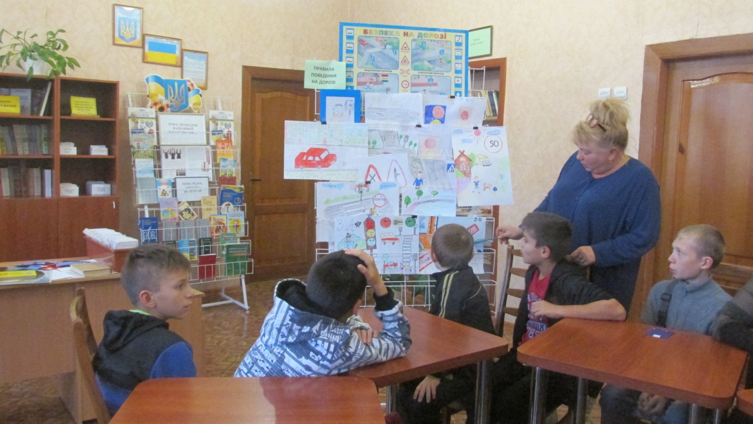
Анкетування «Твій друг – безпечний рух» (підготували та провели вихователі 5-10 класів)
Мета анкетування: перевірити, як діти засвоїли правила безпеки дорожнього руху, чи добре знають правила та обов'язки пішоходів, вимоги щодо велосипедистів та знання дорожніх знаков.
Конкурс репортажів «Увага! На дорозі - діти!» (підготувала та провела Христенко В.М.)
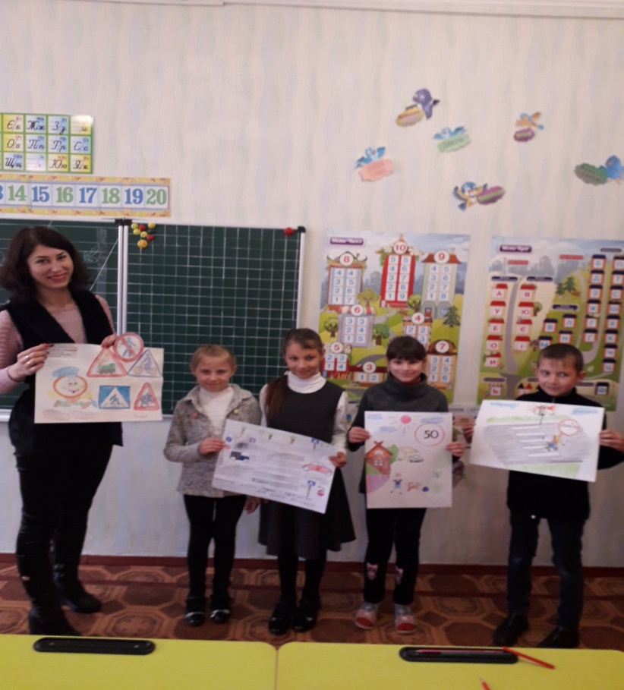

Висновки
Заходи, які були проведені з 11 по 15 листопада 2019 року дали змогу дітям одержати достатньо знань щодо бережливого ставлення до власного здоров’я та оточуючих людей.
Робота педагогів допоможе дітям убезпечити себе в реальному житті на дорозі та принесе свої результати, що допоможе істотно знизити кількість ДТП за участю дітей. У майбутньому ці діти стануть відповідальними водіями і уважними пішоходами, а це означає – рух на наших дорогах буде безпечним і комфортним.

